Белорусский государственный технологический университет

Факультет информационных технологий

Кафедра программной инженерии

Лабораторная работа 12

По дисциплине «Основы алгоритмизации и программирования»

На тему «Использование указателей»

Выполнил:

Студент 1 курса 9 группы

Павлович Ян Андреевич

Преподаватель: асс. Андронова М.В.

2023, Минск

Вариант 11

1. В соответствии со своим вариантом написать программы для условий задач из таблицы, представленной ниже, с использованием ***указателей***для доступа к элементам массива. Проанализировать содержимое памяти компьютера.

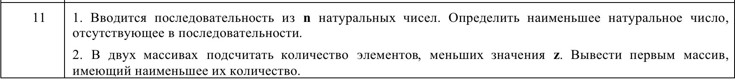

1. Вводится последовательность из **n** натуральных чисел. Определить наименьшее натуральное число, отсутствующее в последовательности.

#include <iostream>

//подключаем библиотеку для работы с вводом/выводом

**using** **namespace** std;

//объявляем программе< что используем пространство имен std;

**void** main() {

    setlocale(LC_CTYPE, "Russian"); //добавляем возможность вывода русского языка

**int** n, min = 1;

**int** **const** N = 100;

**int** *arr = **new** **int**[N]; //отделяем в памяти место для будущего ввода массива

    printf("Введите количество чисел массива: ");

    cin >> n;

    printf("Введите содержимое массива отделяя содержимое пробелом: ");

**for** (**int** i = 0; i < n; i++) {

        cin >> *(arr + i);

    }

    //получаем размер массива и вводим туда данные

    //с помощью циклов находим минимальный недостающий элемент

**for** (**int** k = 0; k < n; k++) {

**for** (**int** i = 0; i < n; i++) {

**if** (*(arr + i) == min) {

                min++;

            }

        }

    }

    printf("\nНаименьшее натуральное число, отсутствующее в последовательности: ");

    cout << min << endl;

    //выводим результат

}

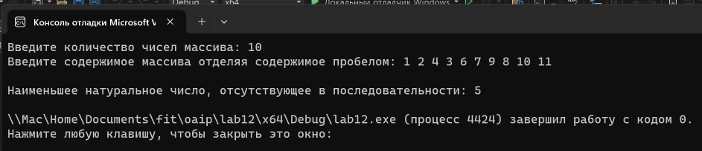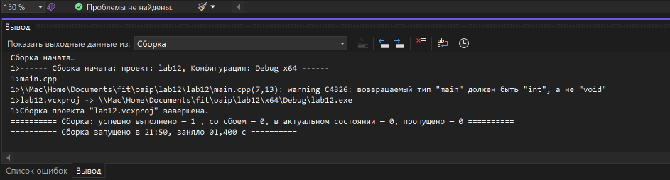

1. В двух массивах подсчитать количество элементов, меньших значения **z**. Вывести первым массив, имеющий наименьшее их количество.

#include <iostream>

//подключаем библиотеку для работы с вводом/выводом

**using** **namespace** std;

//объявляем программе< что используем пространство имен std;

**void** main() {

    setlocale(LC_CTYPE, "Russian"); //добавляем возможность вывода русского языка

**int** n, d, z, sum1 = 0, sum2 = 0;

**int** **const** N = 100;

**int** *arr = **new** **int**[N];

**int** *ann = **new** **int**[N]; //отделяем в памяти место для будущего ввода массива

    printf("Введите количество чисел первого массива: ");

    cin >> n;

    printf("Введите содержимое первого массива, отделяя содержимое пробелом: ");

**for** (**int** i = 0; i < n; i++) {

        cin >> *(arr + i);

    }

    //получаем размер массива и вводим туда данные

    printf("Введите количество чисел второго массива: ");

    cin >> d;

    printf("Введите содержимое второго массива, отделяя содержимое пробелом: ");

**for** (**int** i = 0; i < d; i++) {

        cin >> *(ann + i);

    }

    //получаем размер массива и вводим туда данные

    printf("Введите значение z: ");

    cin >> z;

    //с помощью циклов находим все значения меньше z

**for** (**int** i = 0; i < n; i++) {

**if** (*(arr + i) < z) {

            sum1++;

        }

    }

**for** (**int** i = 0; i < d; i++) {

**if** (*(ann + i) < z) {

            sum2++;

        }

    }

    //сравниваем количество и выводим поочередно массивы

**if** (sum1 > sum2) {

        printf("\nМассив с наименьшим количеством элементов меньше z: ");

**for** (**int** i = 0; i < d; i++) {

            cout << *(ann + i);

        }

        printf("\nОставшийся массив: ");

**for** (**int** i = 0; i < n; i++) {

            cout << *(arr + i);

        }

    } **else** {

        printf("\nМассив с наименьшим количеством элементов меньше z: ");

**for** (**int** i = 0; i < n; i++) {

            cout << *(arr + i);

        }

        printf("\nОставшийся массив: ");

**for** (**int** i = 0; i < d; i++) {

            cout << *(ann + i);

        }

    }

    cout << endl;

}

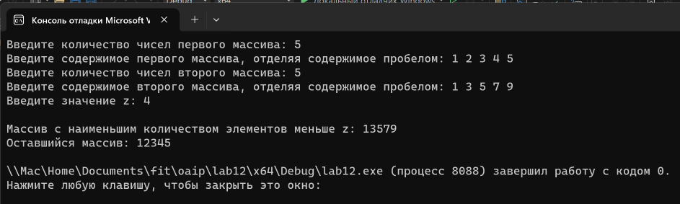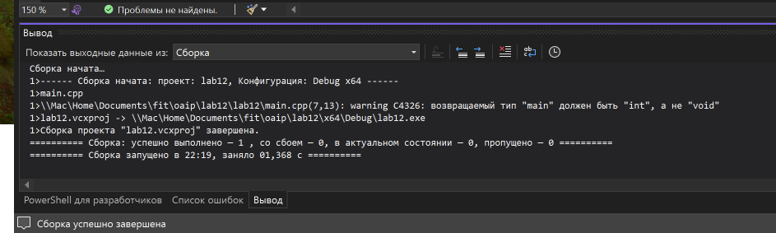

Дополнительные задания

Вариант 10

5. В соответствии со своим вариантом написать программы для условий задач из таблицы, представленной ниже, с использованием ***указателей***для доступа к элементам массива. Проанализировать содержимое памяти компьютера.

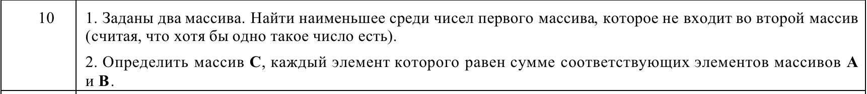

1. Заданы два массива. Найти наименьшее среди чисел первого массива, которое не входит во второй массив (считая, что хотя бы одно такое число есть).

#include <iostream>

//подключаем библиотеку для работы с вводом/выводом

**using** **namespace** std;

//объявляем программе< что используем пространство имен std;

**void** main() {

    setlocale(LC_CTYPE, "Russian"); //добавляем возможность вывода русского языка

**int** n, d, min = 1;

**int** **const** N = 100;

**int** *arr = **new** **int**[N];

**int** *ann = **new** **int**[N]; //отделяем в памяти место для будущего ввода массива

    printf("Введите количество чисел первого массива: ");

    cin >> n;

    printf("Введите содержимое первого массива, отделяя содержимое пробелом: ");

**for** (**int** i = 0; i < n; i++) {

        cin >> *(arr + i);

    }

    //получаем размер массива и вводим туда данные

    printf("Введите количество чисел второго массива: ");

    cin >> d;

    printf("Введите содержимое второго массива, отделяя содержимое пробелом: ");

**for** (**int** i = 0; i < d; i++) {

        cin >> *(ann + i);

    }

    //получаем размер массива и вводим туда данные

    //с помощью циклов и операторов if находим ответ

    min = arr[0];

**for** (**int** k = 0; k < n; k++) {

**for** (**int** i = 0; i < n; i++) {

**if** (*(arr + i) < min) {

**for** (**int** z = 0; z < d; z++) {

**if** (*(ann + z) != *(arr + i)) {

                        min = *(arr + i);

                    }

**else** {

                        min = *(arr + i - 1);

**break**;

                    }

                }

            }

        }

    }

    printf("Ответ: ");

    cout << min;

}

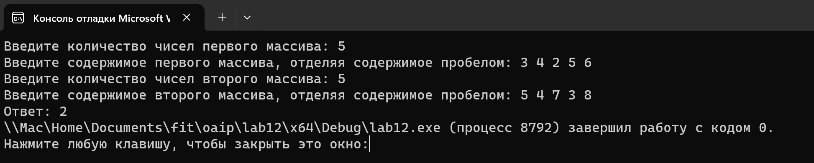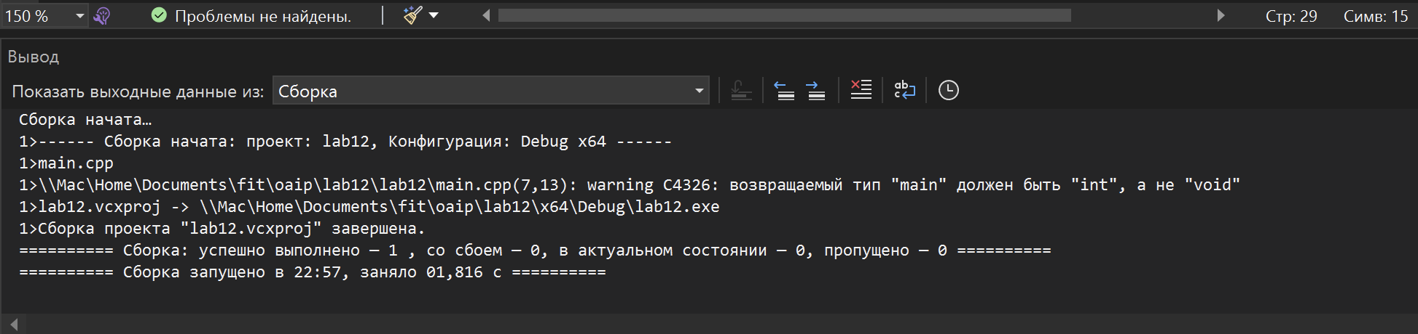

1. Определить массив **С**, каждый элемент которого равен сумме соответствующих элементов массивов **A** и **B**.

#include <iostream>

//подключаем библиотеку для работы с вводом/выводом

**using** **namespace** std;

//объявляем программе< что используем пространство имен std;

**void** main() {

    setlocale(LC_CTYPE, "Russian"); //добавляем возможность вывода русского языка

**int** n, min = 1;

**int** **const** N = 100;

**int** *arr = **new** **int**[N];

**int** *ann = **new** **int**[N];

**int**\* axx = **new** **int**[N];//отделяем в памяти место для будущего ввода массива

    printf("Введите количество чисел в обоих массивах: ");

    cin >> n;

    printf("Введите содержимое первого массива, отделяя содержимое пробелом: ");

**for** (**int** i = 0; i < n; i++) {

        cin >> *(arr + i);

    }

    printf("Введите содержимое второго массива, отделяя содержимое пробелом: ");

**for** (**int** i = 0; i < n; i++) {

        cin >> *(ann + i);

    }

    //получаем размер массива и вводим туда данные

    //высчитываем сумму элементов и добавляем в новый массив

**for** (**int** i = 0; i < n; i++) {

        *(axx + i) = *(arr + i) + *(ann + i);

    }

    //с помощью цикла выводим получившийся массив

    printf("\nОтвет: ");

**for** (**int** i = 0; i < n; i++) {

        cout << *(axx + i) << " ";

    }

}

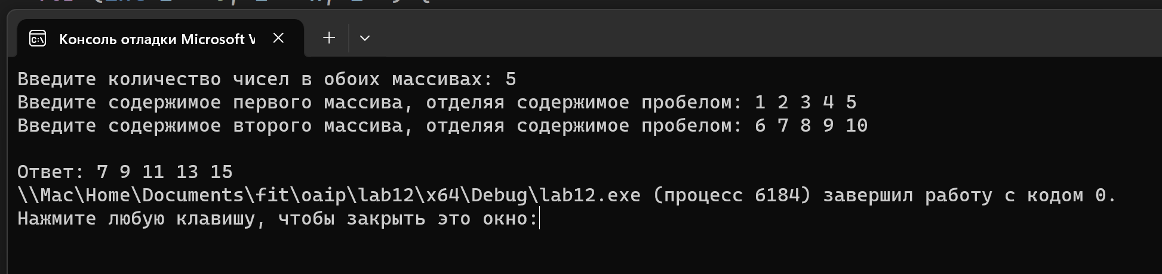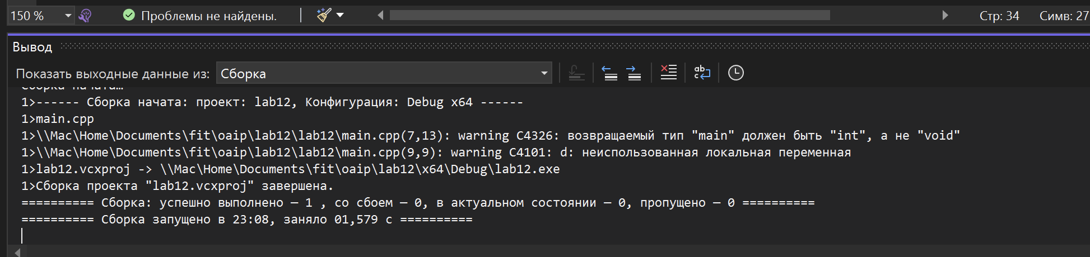

Вариант 9

5. В соответствии со своим вариантом написать программы для условий задач из таблицы, представленной ниже, с использованием ***указателей***для доступа к элементам массива. Проанализировать содержимое памяти компьютера.



1. Даны **N** положительных целых чисел, которые не делятся ни на какие простые числа, кроме 2 и 3. Удалить из массива числа так, чтобы из любых двух оставшихся одно число делилось на другое.

#include <iostream>

//подключаем библиотеку для работы с вводом/выводом

**using** **namespace** std;

//объявляем программе< что используем пространство имен std;

**int** main() {

    setlocale(LC_CTYPE, "Russian"); //добавляем возможность вывода русского языка

**const** **int** N = 20;

**int** *arr = **new** **int**[N]; //отделяем в памяти место для будущего ввода массива

**int** count = 0, z;

    printf("Введите количество чисел в массиве: ");

    cin >> z;

    cout << "Введите числа в массив через пробел: ";

    //получаем размер массива и вводим туда данные

**for** (**int** i = 0; i < z; i++) {

        cin >> *(arr + i);

    }

    //выводим только нужные числа

    cout << "Оставшиеся числа: ";

**for** (**int** i = 0; i < z; i++) {

**if** (arr[i] % 2 == 0 && arr[i] % 4 == 0 && arr[i] % 12 != 0 || arr[i] == 2) {

            cout << *(arr + i) << " ";

            count++;

        }

    }

    cout << endl;

    cout << "Удалено " << z - count << " чисел." << endl;

}

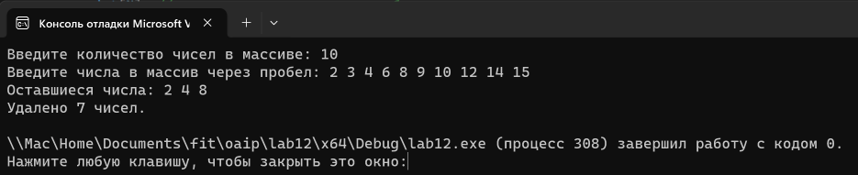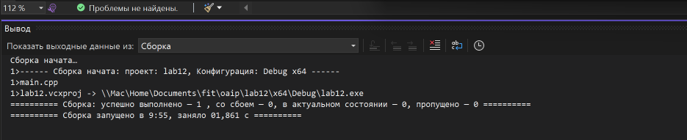

1. Определить, содержится ли наименьший элемент массива **A** в массиве **B**.

#include <iostream>

//подключаем библиотеку для работы с вводом/выводом

**using** **namespace** std;

//объявляем программе< что используем пространство имен std;

**void** main() {

    setlocale(LC_CTYPE, "Russian"); //добавляем возможность вывода русского языка

**int** n, d, min, b = 0;

**int** **const** N = 100;

**int**\* arr = **new** **int**[N];

**int**\* ann = **new** **int**[N];//отделяем в памяти место для будущего ввода массива

    printf("Введите количество чисел первого массива: ");

    cin >> n;

    printf("Введите содержимое массива, отделяя содержимое пробелом: ");

**for** (**int** i = 0; i < n; i++) {

        cin >> *(arr + i);

    }

    printf("Введите количество чисел второго массива: ");

    cin >> d;

    printf("Введите содержимое массива, отделяя содержимое пробелом: ");

**for** (**int** i = 0; i < d; i++) {

        cin >> *(ann + i);

    }

    //получаем размер массива и вводим туда данные

    min = arr[0];

    //с помощью циклов находим минимальный элемент

**for** (**int** k = 0; k < n; k++) {

**if** (*(arr + k) < min) {

            min = *(arr + k);

        }

    }

    //ищем соответствие

**for** (**int** k = 0; k < d; k++) {

**if** (*(ann + k) == min) {

            b++;

        }

    }

**if** (b == 0) {

        printf("\nСодержится");

    }

**else**

    {

        printf("\nНе содержится");

    }

    //выводим результат

}

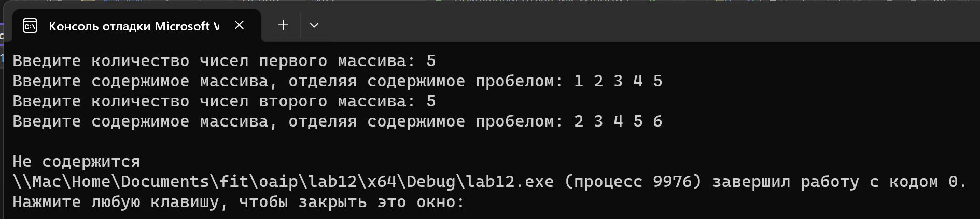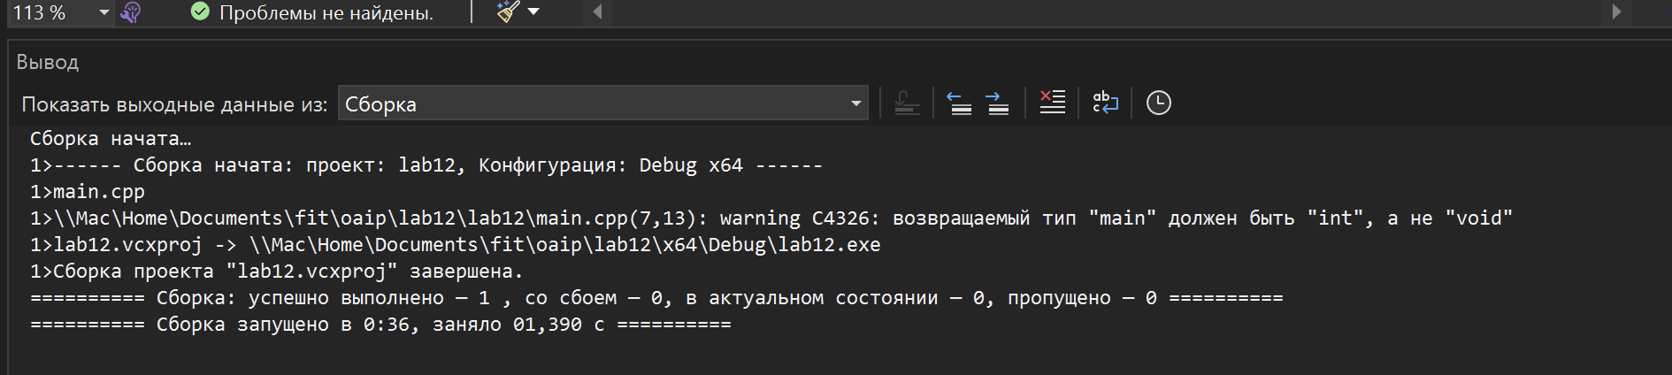

Вариант 7

5. В соответствии со своим вариантом написать программы для условий задач из таблицы, представленной ниже, с использованием ***указателей***для доступа к элементам массива. Проанализировать содержимое памяти компьютера.



1. Задан одномерный числовой массив **A** из **n** элементов и число **k**. Найти номера всех элементов массива, которые равны, больше и меньше **k**.

#include <iostream>

//подключаем библиотеку для работы с вводом/выводом

**using** **namespace** std;

//объявляем программе< что используем пространство имен std;

**int** main() {

    setlocale(LC_CTYPE, "Russian"); //добавляем возможность вывода русского языка

**const** **int** N = 20;

**int** *arr = **new** **int**[N]; //отделяем в памяти место для будущего ввода массива

**int** num = 1, z, k;

    printf("Введите количество чисел в массиве: ");

    cin >> z;

    cout << "Введите числа в массив через пробел: ";

**for** (**int** i = 0; i < z; i++) {

        cin >> *(arr + i);

    }

    //получаем размер массива и вводим туда данные

    printf("Введите число k: ");

    cin >> k;

    //выводим только нужные числа

    printf("\nНомера элементов, которые равны k: ");

**for** (**int** i = 0; i < z; i++) {

**if** (*(arr + i) == k) {

            cout << num << " ";

        }

        num++;

    }

    num = 1;

    printf("\nНомера элементов, которые меньше k: ");

**for** (**int** i = 0; i < z; i++) {

**if** (*(arr + i) < k) {

            cout << num << " ";

        }

        num++;

    }

    num = 1;

    printf("\nНомера элементов, которые больше k: ");

**for** (**int** i = 0; i < z; i++) {

**if** (*(arr + i) > k) {

            cout << num << " ";

        }

        num++;

    }

    cout << endl;

}

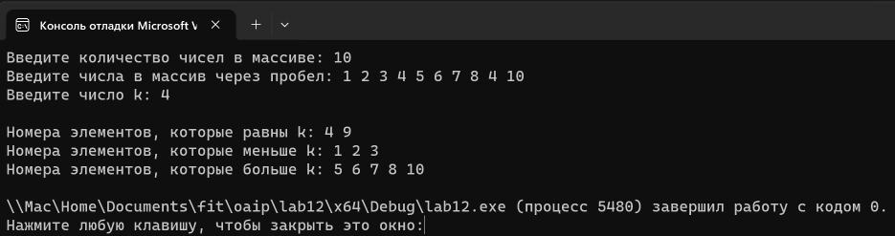

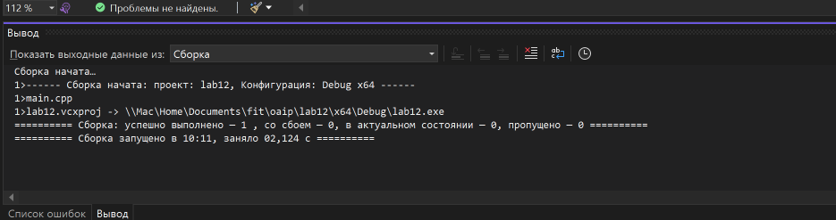

1. В целом числе **N** выделить цифры, кратные числу **k**, и записать их в одномерный массив.

#include <iostream>

//подключаем библиотеку для работы с вводом/выводом

**using** **namespace** std;

//объявляем программе< что используем пространство имен std;

**int** main() {

    setlocale(LC_CTYPE, "Russian"); //добавляем возможность вывода русского языка

**int** N,k;

**int** count = 0; // Счетчик цифр, кратных k

    printf("Введите число: ");

    cin >> N;

    printf("Введите число k: ");

    cin >> k;

**int** tempN = N; // Временная переменная для хранения значения N

    // Определяем размер массива

**while** (tempN != 0) {

**int** digit = tempN % 10;

**if** (digit % k == 0) {

            count++;

        }

        tempN /= 10;

    }

**int**\* resultArray = **new** **int**[count]; // Создаем массив нужного размера

    // Заполняем массив цифрами, кратными k

**int** index = 0;

**while** (N != 0) {

**int** digit = N % 10;

**if** (digit % k == 0) {

            resultArray[index] = digit;

            index++;

        }

        N /= 10;

    }

    // Выводим массив

    cout << "Цифры, кратные " << k << " в числе: ";

**for** (**int** i = count - 1; i >= 0; i--) {

        std::cout << resultArray[i] << " ";

    }

    std::cout << std::endl;

**delete**[] resultArray; // Освобождаем память, выделенную для массива

}

